Tượng Kỳ Tàn Cục Đại Toàn
Hình 12
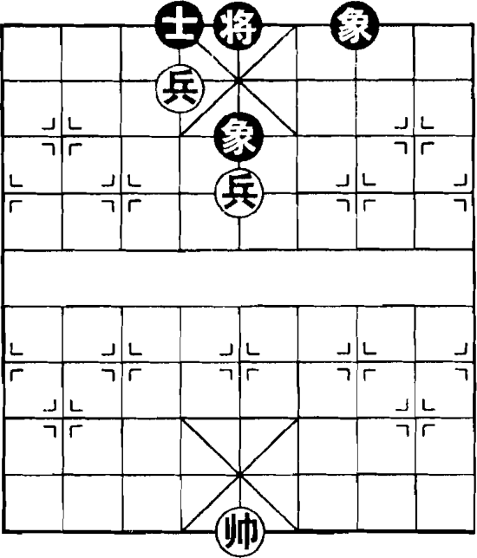  Hình 12 | 1. Chốt 5 bình 4  Sĩ 4 tiến 5  2. Chốt 4 bình 3  Sĩ 5 tiến 4  3. Chốt 3 tiến 1  Tướng 5 bình 6  4. Chốt 3 bình 4  Tượng 5 tiến 7  5. Tướng 5 bình 4  Tượng 7 thoái 5  6. Chốt 4 tiến 1  Tướng 6 bình 5  7. Chốt 4 tiến 1  (Đỏ thắng)

